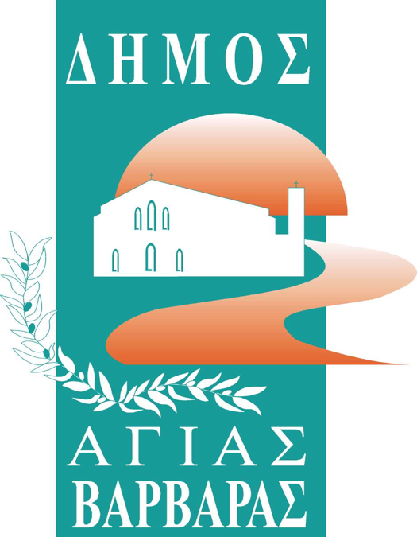ΔΗΜΟΣ ΑΓΙΑΣ ΒΑΡΒΑΡΑΣ

*Γραφείο Τύπoυ*

**ΔΕΛΤΙΟ ΤΥΠΟΥ  *11/9/2025***

***…Έσβησε το φεγγάρι χθες από τον κόσμο και τα τραγούδια, στο αφιέρωμα στους μοναδικούς Δημήτρη Μητροπάνο και Πασχάλη Τερζή.***

Η χθεσινή βραδιά, με τη συναυλία-αφιέρωμα στον αξέχαστο Δημήτρη Μητροπάνο και τον Πασχάλη Τερζή, ήταν αν μη τι άλλο συγκινητική. Ο δήμαρχος μας Λάμπρος Μίχος αναφέρθηκε για ακόμα μια φορά στον εισαγωγικό του λόγο στον μεγάλο εδώ και 3 χρόνια απόντα από τα δρώμενα της πόλης μας Δημήτρη Κόκοτα, επαναλαμβάνοντας την ευχή όλων μας να καταφέρει το συντομότερο δυνατό να είναι και πάλι δίπλα μας, γερός και υγιής. Ο αντιδήμαρχος Πολιτισμού Νίκος Βουρλιώτης, πρωτύτερα, προλογίζοντας τη συναυλία, αφού εξήρε την καθοριστική συμβολή του “καλλιτέχνη” Λάμπρου Μίχου στην αναβάθμιση της Αγίας Βαρβάρας και στον τομέα του πολιτισμού, αποκαλώντας τον “case study” για την αυτοδιοίκηση, τόνισε πως “στο αποψινό αφιέρωμα παρουσίαζουμε τον καρπό από το δικό μας σπόρο, το ταλέντο και τις δυνάμεις των δικών μας ανθρώπων, από το δικό μας περιβόλι, τις δικές μας δομές, το Δημοτικό Ωδείο μας”.  
  
 Τα τραγούδια πήραν τη σκυτάλη, η μία επιτυχία διαδεχόταν την άλλη, ο κόσμος ήταν πραγματικά πολυάριθμος, συμμετείχε τραγουδώντας, τιμώντας με σεβασμό τη μνήμη του αξέχαστου Δημήτρη Μητροπάνου και την αξία του αποτραβηγμένου εδώ και κάποια χρόνια ενεργά από το τραγούδι, μεγάλου, Πασχάλη Τερζή.

Η δημοτική αρχή ήταν και πάλι παρούσα στο σύνολο της, ενώ παρών ήταν και ο εξαίρετος μουσικός και “μαέστρος” του μπουζουκιού, Θανάσης Πολυκανδριώτης. Εκεί ήταν και η δανειστική βιβλιοθήκη του δήμου μας, που “ικανοποίησε” και τούτη τη βραδιά την αναγνωστική επιθυμία του κόσμου.